Синтез новых сополимеров норборнен–этилен–винилацетат/виниловый спирт
Чупахина Е.С. ^{1,2}, Роенко А.В.², Аджиева О.А. ^{1,2}, Денисова Ю.И.²
Студент, 1 курс магистратуры
¹Московский технологический университет, Москва, Россия
²Институт нефтехимического синтеза им. А.В. Топчиева РАН, Москва, Россия
E-mail: shyps97@gmail.com
Сополимеры этилена с виниловым спиртом или винилацетатом находят широкое применение в пищевой, автомобильной промышленности и др., благодаря газобарьерным свойствам, а также способности улучшать ударную вязкость, прозрачность, экологичность и другим свойствам полиэтилена. Полинорборнен – коммерческий полимер, обладающий выдающимися виброгасящими и адсорбционными характеристиками. Поиск путей модификации полимеров является перспективным подходом к улучшению их свойств и получению новых материалов. Недавно нами стал разрабатываться метод получения статистических мультиблок-сополимеров по реакции кросс-метатезиса в смеси ненасыщенных полимеров [1,2].
В настоящей работе синтезированы новые статистические мультиблок-сополимеры, норборнен–этилен–винилацетат/виниловый спирт реакцией макромолекулярного кросс-метатезиса между ПНБ и ПЦО(ОАс) с использованием коммерчески доступного катализатора Граббса II поколения (схема). В качестве исходных продуктов использовали полинорборнен (ПНБ), синтезированный метатезисной полимеризацией норборнена, а также ненасыщенные аналоги сополимеров этилена и винилацетата с различным положением ацетокси-группы в цепи полимера. Ненасыщенные сополимеры этилена и винилацетата были получены циклораскрывающей метатезисной полимеризацией 5-ацетоксициклооктена-1 (ПЦО(5ОАс)) и 3-ацетоксициклооктена-1 (ПЦО(3ОАс)). Последний полимер, ПЦО(3ОАс), характеризуется высокой региорегулярностью голова-к-хвосту.
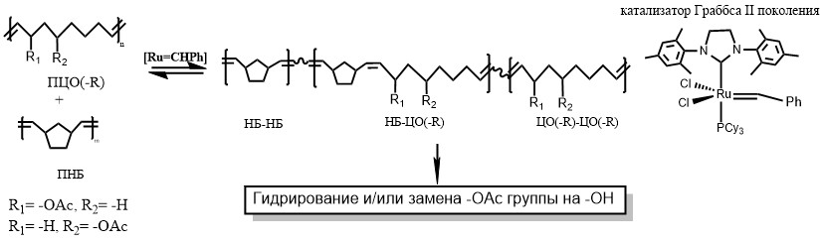
Полученные гомо- и сополимеры были модифицированы путем гидрирования с последующей заменой –ОАс на –ОН группу, выделены и охарактеризованы методами ЯМР, ГПХ, ДСК.
В докладе обсуждается влияние строения гомо- и сополимеров на термические и кристаллические свойства полимеров.
Работа выполнена при поддержки РФФИ проект №20-03-00703А.
Литература
1. Кросс-метатезис между полинорборненом и поли(5,6-эпокси-1-октенамером) / А.В. Роенко, Ю.И. Денисова, М.Л. Грингольц, А.С. Перегудов, Г.А. Шандрюк, Е.Ш. Финкельштейн, Я.В. Кудрявцев // Высокомолек. соед. С. – 2019. – 61(1). – С. 110-121.
2. Olefin metathesis in multiblock copolymer synthesis / M.L. Gringolts, Y.I. Denisova, E.S. Finkelshtein, Y.V. Kudryavtsev // Beilstein Journal of Organic Chemistry. — 2019. — Vol. 15. — P. 218–235.

